抚州一中2012届高三年级第二次同步考试
生物试题
时间100分钟 分值100分 2011-10-5
一、选择题：（共30小题，每题2分，共60分。每小题只有一个选项最符合题意。）
1.下图为人体生长发育过程中某细胞经历的各个阶段示意图，图中①～⑦表示细胞，a～c表示细胞所进行的生理过程，据图分析叙述正确的是
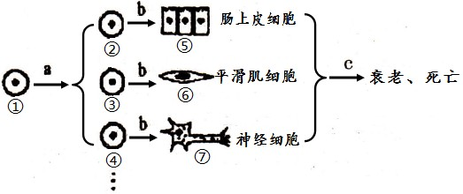

A．与①相比，②③④的增殖能力加强，分化能力减弱
B．⑤⑥⑦的核基因相同，细胞内的蛋白质种类和数量也相同
C．②③④的形成过程中发生了基因的分离和基因的自由组合
D．进入c过程的细胞，多种酶活性降低，代谢减慢
2．下图为某DNA分子片段，有关说法正确的是
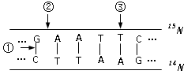

A．③处的碱基缺失导致染色体结构的变异
B．限制性核酸内切酶可作用于部位②，DNA聚合酶可作用于部位①
C．把此DNA放在含¹⁵N的培养液中复制两代，子二代中含¹⁵N的DNA占3/4
D．若该DNA中A为p个，占全部碱基的n/m（m>2n），则G的个数为（pm/2n）－p
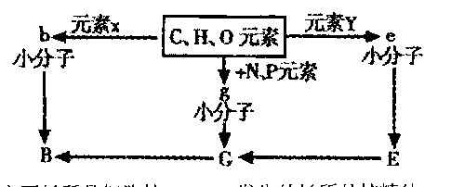
3.下图是人体细胞中三种重要的大分子有机物 B、G、E的元素组成、基本单位及相关关系
图。关于此图的叙述不正确的是
A. E→G发生的主要场所是细胞核，G→B 发生的场所是核糖体
B. B的功能多样性只与b的种类、数目和排列顺序有关
C. E中e的排列顺序决定了B中b的排列顺序
D. 元素X含有氮元素，元素Y是氮元素和磷元素
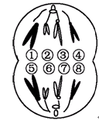
4．右图示某雄性二倍体生物正在进行分裂的细胞，叙述正确的是
A. 若等位基因M和m分别位于①和⑤上，则一定是基因突变的结果
B. 该细胞有2个染色体组，其中①②③④为一组
C. 该细胞分裂后直接产生两个精子
D. 细胞在图示分裂过程中实现了基因重组
5．下面有关图甲、图乙、图丙的叙述正确的是
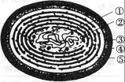
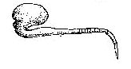
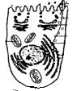

图甲（蓝藻细胞） 图乙（蚕豆种子萌发） 图丙（人体胰腺细胞）
A．图乙的根细胞无叶绿体而图甲细胞有
B．图乙显示了根具有向地性，这是生长素具有两重性的体现
C．图丙细胞并不含有人体血红蛋白基因
D．图甲细胞含有4种核苷酸，图丙细胞含有8种核苷酸
6．如图所示为人体内基因对性状的控制过程的示意图。下列相关叙述中，正确的是 （ ）
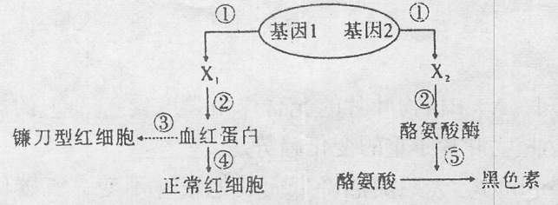
A．吡罗红能使图中X1、X2二者都呈红色
B．导致③过程变化的根本原因是血红蛋白分子结构的改变
C．老人出现白发的主要原因是上图中的基因2不再表达
D．基因1、2控制性状都是通过控制酶的合成进而影响代谢来进行的
7.欲测定某种酶的催化反应速率，人们设计了如下几种方案，其中最可行的是( )
A．其它条件最适，改变温度，观察反应生成物的量
B．其它条件最适，改变反应时间，观察反应生成物的量
C．其它条件最适，改变酶的浓度，观察反应生成物的量
D. 其它条件最适，改变反应物浓度，观察反应生成物的量
8.科学方法是生命科学学习与研究的精髓之一，下列有关叙述错误的是（ ）
A．模型是人们为了某种特定目的而对认识对象所作的一种简化的概括性的描述，如DNA双螺旋结构模型，种群“J”型增长的数学模型
B．传感器技术的发展有利于生命科学定量实验研究，如利用氧传感器可以很容易测出密闭容器中氧气含量的变化（实验植物光合作用）
C．摩尔根及其同事运用假说演绎法，合理地解释了果蝇红白眼性状的遗传现象，并用实验证明基因在染色体上
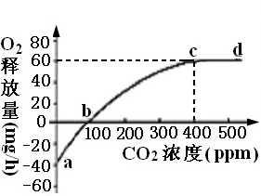
D．采用样方法和标志重捕法可分别调查植物的种群密度和土壤动物的丰富度
9.右图为在某种光强度和一定温度下，不同二氧化碳浓度影响某绿色植物O₂的释放量（单位叶面积·每小时）绘制成的相应曲线。下列分析不正确的是（ ）
A．该植物的呼吸速率为40 （O₂ 吸收量mg/h）
B．当二氧化碳浓度为100ppm时，该植物光合速率等于40 （O₂ 释放量mg/h）
C．当二氧化碳浓度超过400ppm后，该植物有机物积累量随时间增加而不再增加
D．当二氧化碳浓度为500ppm时，如需提高光合速率，可增加光照和适当提高温度
10.人体的下列生理过程一定在内环境中完成的是（ ）
A．RNA聚合酶与特定的位点结合，催化DNA转录为RNA
B．乳酸+碳酸氢钠→乳酸钠+碳酸
C．氧气与血红蛋白结合形成氧合血红蛋白
D．食物中的蛋白质经消化被分解成氨基酸
11．某农场引进一批羔羊，群内繁殖七代后开始出现“羔羊失调症”。病羊出生数月后发病，表现为起立困难、行走不稳，甚至完全不能站立。此病在羊群中总发病率为2.45％，同胞羔羊中发病率为25％，病羊中雌雄比为31:38。对此病分析正确的是：( )
A．此病的致病基因一定位于X染色体上
B．该致病基因在羊群中的基因频率为2.45％
C．因为此病无法医治，羊群中的致病基因频率会迅速降为0
D．再次引进多只羔羊与本群羊交配，可有效降低发病率
12. 分析下列甲、乙、丙三图，说法正确的是 ( )
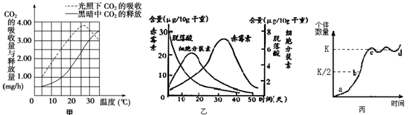
A．甲图表示温度对绿色植物代谢的影响，光照相同时间，35℃时光合作用制造的有机物的量与30℃时相等。
B．若乙图表示种子萌发过程中，有关植物激素的变化情况，据图可知脱落酸与细胞分裂素共同抑制种子萌发。
C．若乙图表示种子萌发过程中，有关植物激素的变化情况，则说明植物的生命活动只受单一激素的调节，脱落酸抑制萌发、赤霉素促进萌发。
D．若丙图表示蝗虫种群增长曲线，则蝗虫数量应控制在b点。
13.下列关于细胞增殖的表述正确的是（ ）
①二倍体动物体细胞有丝分裂后期，细胞每一极均含有同源染色体②二倍体动物体细胞有丝分裂后期，细胞每一极均不含同源染色体③二倍体生物体细胞有丝分裂过程中，染色体DNA与细胞质DNA平均分配 ④二倍体生物细胞质中的遗传物质在细胞分裂时，随机地、不均等地分配
A．①③ B．①④ C．②④ D．②③
14．ATP是细胞内流通着的“能量货币”，下列关于ATP的说法中，错误的是 （ ）
①参与ATP形成的元素有：C、H、O、N
②在叶绿体中，ADP的运动方向由叶绿体的基质到叶绿体的囊状结构
③洋葱表皮细胞能形成ATP的细胞器有线粒体和叶绿体
④ATP是各种活细胞内普遍存在的一种高能磷酸化合物
A．①③ B．②④ C．②③ D．①④
15.人21号染色体上的短串联重复序列（STR，一段核苷酸序列）可作为遗传标记对21
三体综合征作出快速的基因诊断（遗传标记可理解为等位基因）。现有一个21三体综合
征患儿，该遗传标记的基因型为＋＋一，其父亲该遗传标记的基因型为＋一，母亲该遗
传标记的基因型为－一。请问：在减数分裂过程中，假设同源染色体的配对和分离是正
常的，那么该遗传标记未发生正常分离的是
A．初级精母细胞 B. 初级卵母细胞 C. 次级精母细胞 D. 次级卵母细胞
16．正常人体内的激素、酶和神经递质均有特定的生物活性，这三类物质都是
A.在细胞内发挥作用 B.由活细胞产生的蛋白质
C.在与特定分子结合后起作用 D.在发挥作用后还能保持活性
17．下列有关生命的物质基础和结构基础的阐述，不正确的是
A．C、H、O、N、P是ATP、染色质、质粒、NADPH共有的化学元素
B．线粒体、核糖体、质粒、酶等结构或物质中肯定不含有核糖
C．糖蛋白、抗体、RNA聚合酶、限制性内切酶都是具有识别作用的物质
D．引起手足口病的病原体肠道病毒的遗传物质只含有4种碱基和4种核苷酸
18． 下列关于生物学实验操作、实验结果、实验现象及原理的描述中，正确的是
A．可用斐林试剂鉴定甘蔗中的蔗糖
B．可用无水酒精或丙酮分离滤液中的色素
C．用纸层析法分离菠菜滤液中的色素时，黄色的色素带距离所画滤液细线最远
D．用蛋清液进行蛋白质鉴定实验，发现蛋白液与双缩脲试剂发生反应后会粘固在试管壁上，其原因是蛋清液稀释不够，搅拌不匀所致
19．下列有关生物体内酶和ATP的说法正确的是
A．酶能使原来不发生的化学反应发生
B．酶都是在核糖体上合成并经高尔基体加工
C．叶绿体内ATP的运输方向是基质→类囊体薄膜
D．在剧烈运动时肌细胞产生ATP的速率增加
20.下列有关蛋白质的说法正确的是
A．蛋白质与双缩脲试剂的反应结果表明氨基酸中含有肽键
B．在动物胚胎发育过程，细胞中的蛋白质种类逐渐增多、含量逐渐减少
C．在记忆细胞毒T细胞增殖间期，细胞核内进行有关酶及蛋白质的合成
D．人体细胞中具有催化功能的物质均为蛋白质，而调节功能的物质则不是
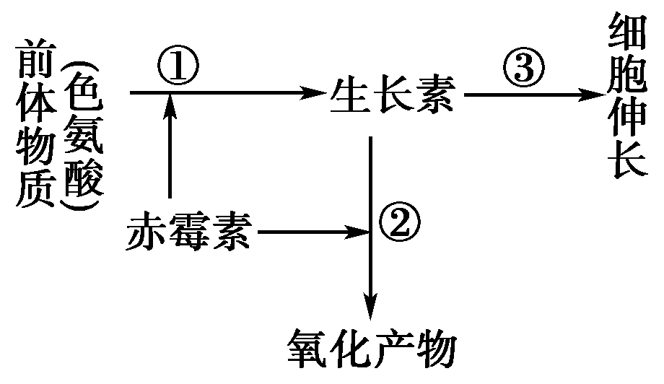
21．植物激素中的赤霉素与生长素都能促进茎秆伸长，请根据图中信息和相关知识分析下列说法，错误的是（ ）
A．赤霉素和生长素都是植物细胞合成的微量有机物
B．图中赤霉素对①过程起抑制作用，对②过程起促进作用
C．由图可知植物的生长是多种激素相互作用、共同调节的结果
D．生长素促进胚芽鞘生长的作用部位在尖端以下
22、一个有8条染色体的细胞，发生了两次有丝分裂和一次减数分裂，且有一个子细胞受精了，下列能代表上述细胞中染色体数目变化的示意图是
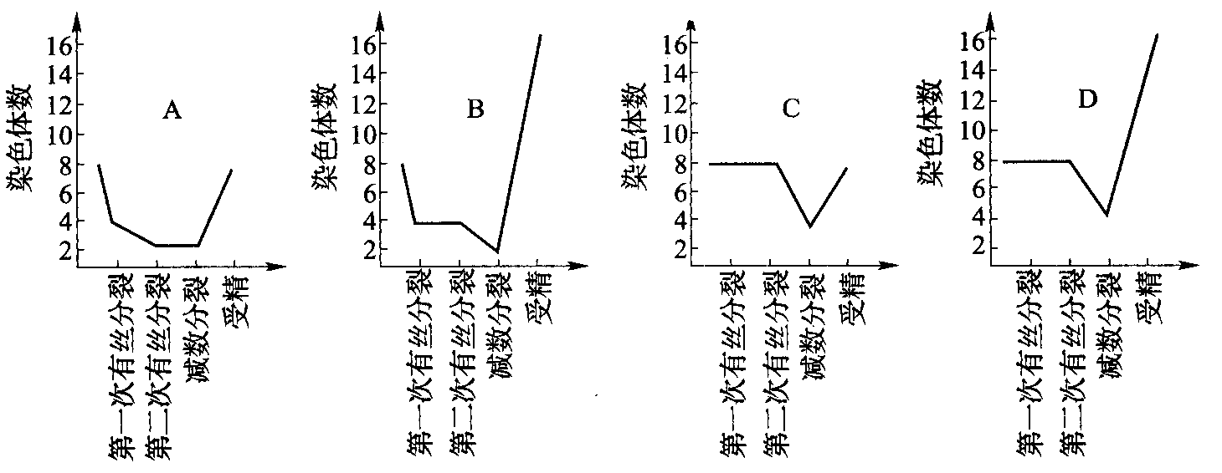
23、下列关于细胞分化概念分析的叙述不正确的是
A、细胞分化的主要标志首先是细胞内开始合成新的特异性的蛋白质
B、细胞分化进程是细胞原有的高度可塑性潜能逐渐增加的过程
C、细胞分化的分子基础是细胞固有基因的正常的严格有序的表达过程
D、细胞分化是细胞由非专一性的状态向形态和功能的专一性状态转变的过程
24．有关细胞生命历程的说法不正确的是（ ）
A．细胞生长，核糖体的数量增加，物质交换效率增强
B．细胞分化，核遗传物质没有发生改变，但mRNA有变化
C．细胞癌变，细胞膜上的糖蛋白减少，多个基因发生突变
D．细胞凋亡，相关基因活动加强，有利于个体的生长发育
25.生态学家对某草原进行调查后，发现单位面积的放牧量与生产者净生产量（生产者净生产量=同化量-呼吸量）之间的关系如右图，图中的横虚线代表未放牧时草原中生产者的净生产量。据图分析正确的是（ ）
A.生产者的净生产量就是流经该生态系统的总能量
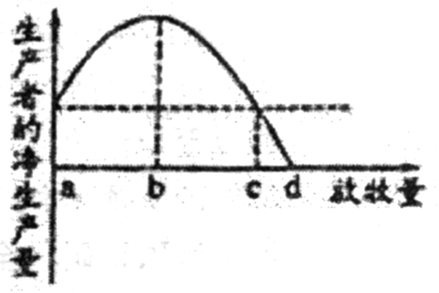
B.b—d生产者净生产量降低的原因是种内斗争加剧
C.b点是防止该草原沙漠化必须控制的最大放牧量
D.放牧量长期在c点以上草原抵抗力稳定性会降低
26、 “猪一沼一茶”是华南山地丘陵地区常见的生态农业模式，由种植（茶树）、养殖（猪）、 农户（人）和沼气生产（微生物）四个子系统构成。该生态农业模式（ ）
A．是由茶树、猪、人和微生物组成的生态系统
B．实现了物质和能量在系统中的多级循环利用
C．使整个生产过程进入了废物资源化的良性循环
D．注重系统内部的自身调节作用，不需要外部投入
27．采用基因工程技术将人凝血因子基因导入山羊受精卵，培育出了转基因羊。但是，人凝血因子只存在于该转基因羊的乳汁中。以下有关叙述，正确的是 （ ）
A.人体细胞中凝血因子基因编码区的碱基对数目等于凝血因子氨基酸数目的3倍
B.可用显微注射技术将含有人凝血因子基因的重组DNA分子导入羊的受精卵
C.在该转基因羊中，人凝血因子基因存在于乳腺细胞中，而不存在于其他体细胞中
D.人凝血因子基因开始转录后，DNA连接酶以DNA分子的一条链为模板合成mRNA
28．下图为人体内基因对性状的控制过程，下列叙述不正确的是
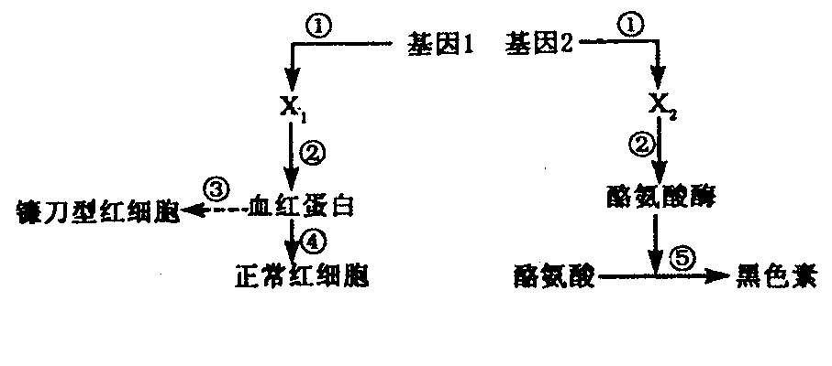
A．图中①②过程发生的场所分别是细胞核、细胞质中的核糖体
B．镰刀型细胞贫血症致病的根本原因是基因突变
C．人体衰老引起白发的主要原因是图中的酪氨酸酶的活性下降
D．该图反映了基因对性状的控制是通过控制酶的合成进而控制代谢活动来进行的
29、下图表示生物新物种形成的基本环节，下列叙述正确的是 （ ）
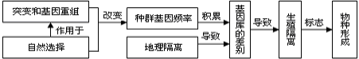
A．自然选择过程中，直接受选择的是基因型，进而导致基因频率的改变
B．同一物种不同种群基因频率的改变能导致种群基因库的差别越来越大，但生物没有进化
C．地理隔离能使种群基因库产生差别，必然导致生殖隔离
D．种群基因频率的改变是产生生殖隔离的前提条件
30、以洋葱为实验材料，可以完成的实验是
A．鳞片叶表皮细胞呈紫色，可用于光合色素的提取和分离实验
B．根尖细胞分裂旺盛，前期细胞可观察到四分体
C．内表皮颜色浅，可用于检测是否有还原性糖的材料
D．根毛区细胞具有大液泡，可用于观察水分子进出细胞的方式

二、非选择题：(本题包括6小题共40分)
31． (11分)下图甲是某高等动物细胞亚显微结构示意图，图乙是该动物体内5个不同分裂时期细胞图。请据图回答以下问题：
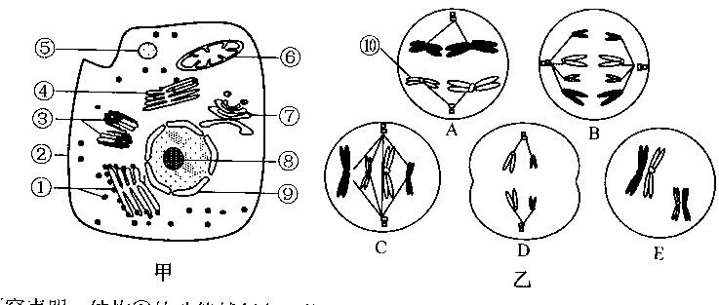

（1)研究表明, 结构②的功能越复杂，其上的________________________种类和数量就越多。K+在进入甲细胞时，要消耗细胞质基质以及[ ] ____________________(填序号和名称)提供的能量，表明K⁺的跨膜运输方式是________________。
(2)甲图中_________________(填序号)构成的生物膜系统，为多种酶提供了大
的附着位点，有利于膜上化学反应的进行。
(3)在乙图中：含有四个染色体组的细胞分裂图像有_________(填字母)，不含同源染色
体的是________(填字母)，属于减数第一次分裂特有的图像的是________, 细胞分裂时星
射线的形成与甲团中[ ]________________(填序号和名称)密切相关。
(4)由于原癌基因和________________甲细胞变成癌细胞，往往容易分散
和转移，这主要是由于细胞膜上的________________等物质减少所致。
32．(7分)下图甲表示某植物叶肉细胞内的部分结构及相关的代谢过程。乙图表示某植物在光照充足的条件下，温度对光合作用和呼吸作用速率的影响。丙图表示在光照条件下改变CO₂的供应，物质A和物质B的浓度变化情况。请据图分析回答：
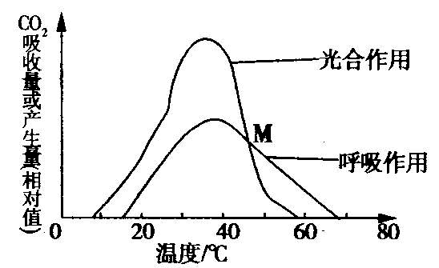
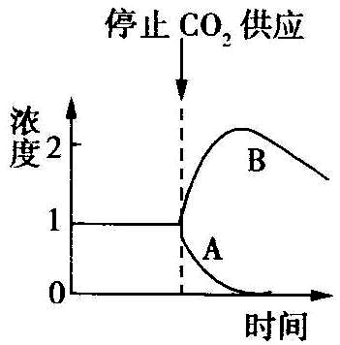
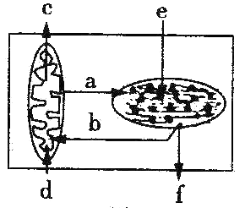
甲
乙
丙

（1）甲图中，线粒体中产生ATP用于_________，叶绿体内ATP移动的方向是_________。
（2）乙图中M点表示的生物学意义是________。在M点时，可以发生甲图中的哪些过程？
_____ （用图中字母表示）。
（3）乙图中在40℃～60 ℃范围内，随着温度上升，呼吸作用和光合作用的变化速率不同，其主要原因是_____________。
（4）丙图显示，在光照下物质A和物质B的浓度很快达到饱和并保持稳定。此时突然中断CO₂的供应，A、B物质的浓度将发生变化。二氧化碳转化的第一个产物是______（用图中字母表示）。
（5）卡尔文给小球藻悬浮液通入¹⁴CO₂，光照一定时间（从1秒到数分钟）后杀死小球藻，同时提取产物并分析。实验发现，仅仅30秒的时间，二氧化碳已经转化为许多种类的化合物。想要探究CO₂转化成的第一个产物是什么，可能的实验思路是_____________________。
33．（每空1分，共7分）将某一品种的小麦幼苗若干放置于一定容积、密闭的无色广口瓶内，加入等量适量的完全培养液（实验开始时培养液只没及幼苗的根），在25℃、光照条件下培养一段时间。
（1）实验用小麦苗都终将死亡，其可能的原因有：根因为细胞呼吸积累 、叶肉细胞因为环境中缺少 而出现光合作用障碍，等等。
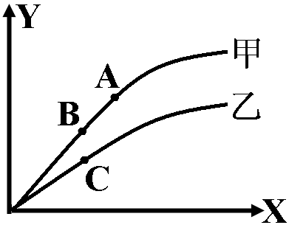
（2）为避免小麦苗长势不佳，实验者适时向培养液中通入一定量的氧气。在通氧过程中，及时测定并记录了甲乙两种离子的吸收速率，结果如右图所示。A、B是由于溶氧量限制了细胞产生ATP的速率，从而导致 速率差异所致；同一氧浓度下出现B、C速率差异的原因主要是 。（3）若将该批实验用的小麦幼苗随机分成两组，分别置于两个如题干所述条件，并分别控制CO₂的浓度为甲、乙。随着实验时间的延长，两条件下小麦平均有机物积累量如右图所示。由B、C两点光合强度的差异可知， CO₂的浓度乙比甲要 。请据此实验，列出2项有利于大棚作物光合速率由C升高到B的具体措施： ； 。
34（5分）某课题小组为了确定细胞有氧呼吸第二阶段发生的场所，进行了如下探究：
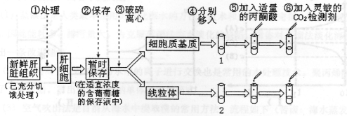
实验假设：有氧呼吸第二阶段只发生在线粒体中，不能在细胞质基质中完成。
实验过程：
实验结果：1号和2号试管中均检测到C0₂（与预测结果不相符）。
请分析回答：
（1）分析实验结果与预期不相符合的原因及改进措施。
原因是肝细胞利用保存液中的葡萄糖进行有氧呼吸，线粒体产生的CO₂扩散进入细胞质基质中。
改进措施： 。
（2）实验步骤⑥依据的原理是丙酮酸在有氧呼吸的第二阶段和水彻底分解成
，因此可以通过检测是否有 产生来判断丙酮酸是否被分解。
（3）本实验中，能否用酵母菌细胞代替肝细胞？ 。
原因是 。
35.（11分）果蝇被广泛地应用于遗传学研究的各个方面。请分析回答下列相关问题：
（1）果蝇作为遗传学材料的优点是________________（至少答两点）
（2）下表所示6个纯种品系果蝇的性状和控制这些性状的基因所在的染色体编号，品系a为显性性状，其余性状均为隐性性状。
品 系 | a | b | c | d | e | F
性状 | 野生型 | 白眼 | 黑体 | 痕迹翅 | 棕眼 | 紫眼
染色体 |  | Ⅹ | Ⅱ | Ⅱ | Ⅲ | Ⅱ
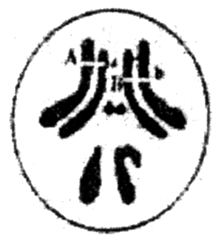
①进行伴性遗传研究时，最恰当的果蝇交配品系组合是 （填品系代号）。
②若通过翅和眼的性状，探究常染色体上的基因按自由组合定律遗传时，最恰当的果蝇交配品系组合是 （填品系代号）。
（3）右图为果蝇体细胞染色体及部分基因位置的示意图，已知长翅（A）对残翅（a）、灰身（B）对黑身（b）为显性。
①现有长翅黑身果蝇和残翅灰身果蝇杂交，F₁为长翅灰身和长翅黑身，比例为1：1，则两亲本基因型为 ；
如果灰身基因B存在纯合致死效应，当F1的灰身长翅果蝇彼此交配时，其后代表现型及比例为 。
②基因型为AaBb的个体中一个初级精母细胞，在减数分裂过程中，出现基因突变，使其中一条染色单体上的A突变为a，该细胞以后减数分裂正常，则其可产生的配子有 ____种。
③假设果蝇的某个卵原细胞（2n=8）的每对同源染色体均只有一条染色体上的DNA分子用³H标记，该卵原细胞在¹H的环境中进行减数分裂。若处在减数第二次分裂后期，则次级卵母细胞中带有放射性标记的染色体最多有 条。
④现有一定数量的刚毛和截刚毛果蝇（均有雌雄），且刚毛对截刚毛为显性。请设计实验来确定其基因是在常染色体上还是在X染色体上。写出你的实验设计思路，并对可能出现的结果进行分析： 。

答题卡

31.（10分）
（1） ；[ ] ；
（2） 。
（3） ； ； ； [ ] 。
（4） ， 。
32（7分）
（1） ； 。
（2） ； 。
（3） 。
（4） ；
（5） 。

33.（7分）
（1） 、 ；
（2） 、 ；
（3） ；
（4） ； 。
34.（5分）
（1） ；
（2） 、 ；
（3） ； 。
35.（11分）
（1）
（2）① ；②
（3）
① ， 。
② ，③
④

生物答案
1-5 DDBBB 6-10 ABDCB 11-15 DABAC 16-20 CBDDC
21-25 BCBAD 26-30 CBDDD

31. (10分)(1)蛋白质 [⑥]线粒钵 (序号和名称错答一项即得 0分，下同。)
主动运输
(2)②④⑤⑥⑦⑨(漏答、错答 0 分。)
(3)B D AE (漏答、错答0 分。) [③] 中心体
(4)抑癌基因 糖蛋白

32．（7分）（1）提供植物各项生命活动所需的能量（1分）；由基粒类囊体薄膜向叶绿体基质（1分）
（2）光合作用的速率等于呼吸作用的速率（或光合作用CO₂吸收量等于呼吸作用CO₂产生量或光合作用强度等于呼吸作用强度或有机物积累量为零）（1分）；a、b（1分）
（3）催化呼吸作用的酶更耐高温，（或催化光合作用的酶对高温更敏感）（1分）
（4）A （1分）
（5）缩短光照时间，当检测的化合物只有一种时，这个化合物就是第一个产物 （1分）

33．（每空1分，共7分）
⑴酒精 CO₂ ⑵主动运输 载体数量
⑶低 ⑷沤有机肥 施放干冰

34. （5分）（1）用不含葡萄糖的保存液
（2）CO₂和氢（[H]） CO₂
（3）不能 酵母菌在细胞质基质进行的无氧呼吸也产生CO₂

35.（11分）（1）具有易于区分的相对性状、子代数目多便于统计学分析、易饲养繁殖快等
（2）①a和b ②d和e
（3）①AAbb、aaBb 6长灰：3长黑：2残灰：1残黑
②3 ③8 ④取截刚毛雌果蝇与刚毛雄果蝇杂交 （1分），子代中雌果蝇全部刚毛，雄果蝇全部截刚毛，则这对基因位于X染色体上。（1分）；子代中雌、雄果蝇全部为刚毛，则这对基因位于常染色体上（1分）；子代中雌、雄果蝇均既有刚毛又有截刚毛，则这对基因位于常染色体上（1分）

()

